Sumário

1 OBJETIVO E ABRANGÊNCIA 2
2 DOCUMENTOS RELACIONADOS 3
3 DEFINIÇÕES 3
4 CADASTRO DE PRODUTOS 3
4.1 Solicitação de novo cadastro e alteração de itens no sistema 3
4.1.1 Novo Cadastro 6
4.1.1.1 Tipo 7
4.1.1.1.2 Grupo 8
4.1.1.1.3 Subgrupo 9
4.1.1.1.4 Família 9
4.1.1.1.5 Market Segment 10
4.1.1.1.6 Marca 11
4.1.1.1.7 Unidade 11
4.1.1.1.8 Referência 12
4.1.1.1.9 Descrição 13
4.1.1.1.10 Fornecedor Sugerido 13
4.1.1.1.11 Dados gerais 14
4.1.1.1.11.2 Produção 15
4.1.1.1.11.3 Consumo e Serviços 16
4.1.1.2 Solicitar Alteração, Duplicação e Inativação de Cadastro 17
4.1.1.2.1 Duplicar 18
4.1.1.2.2 Inativar / Ativar 19
4.1.1.2.3 Solicitar alteração 20
5 FLUXO MÓDULO DE CADASTRO 21
5.2 Fluxo 2: Processo de Produtos Fabricados 22
5.3 Fluxo 3: Processo de Produtos adquiridos em geral 23
6 REVISÕES EFETUADAS 24
7 APROVAÇÃO DO DOCUMENTO 24

1 OBJETIVO E ABRANGÊNCIA

Orientar usuários que necessitem efetuar a solicitação de Novo cadastro ou Alteração de Cadastro existente.

2 DOCUMENTOS RELACIONADOS

DS08 – Definição de Cadastro de Produtos

3 DEFINIÇÕES

OEM – Produtos Fabricados OEM
RP – Rotoplastyc
GLPI – Sistema de Gestão de Chamados Técnicos
TI – Tecnologia da Informação
PPAP – Processo de aprovação de peças de produção
PT – Protótipo
RT – Restrição Técnica
NCM – Nomenclatura Comum do Mercosul

4 CADASTRO DE PRODUTOS

Conforme identificada a necessidade de um novo cadastro ou alteração de um cadastro existente, seja o mesmo para aquisição, fabricação, movimentação de produtos ou serviços. No Módulo de Solicitação de Cadastro, desenvolvido nos Sistemas Rotoplastyc, o solicitante deverá efetuar a solicitação de cadastro conforme o tipo de produto que necessita, seguindo as definições no documento DS08 – Definição de Cadastro de Produtos, conforme o Tipo de produto, ao ser solicitado, o produto seguirá um fluxo no Módulo de Solicitação de Cadastro, este fluxo está descrito no item 5 Fluxo Módulo de Cadastro da presente instrução de trabalho.

4.1 Solicitação de novo cadastro e alteração de itens no sistema

Para efetuar a solicitações no Módulo de Solicitações de Cadastro, deve-se seguir os passos:

1º Acessar o Sistemas Rotoplastyc, pelo link http://sistemas.rotoplastyc.com.br/ ou pelo atalho exposto na imagem abaixo localizado em https://irp.rotoplastyc.com/php/.

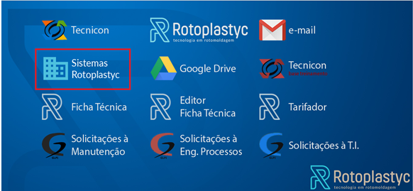
Tela de Acesso aos Sistemas Rotoplastyc

2º Preencher o Login e a Senha. Em caso de novo usuário, solicitar via GLPI ao setor de TI.
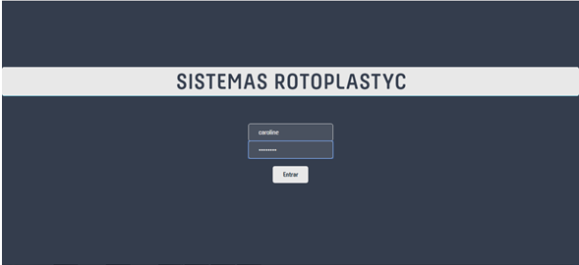
Tela de Login Sistemas Rotoplastyc

3º Clicar em Solicitação de Cadastros.

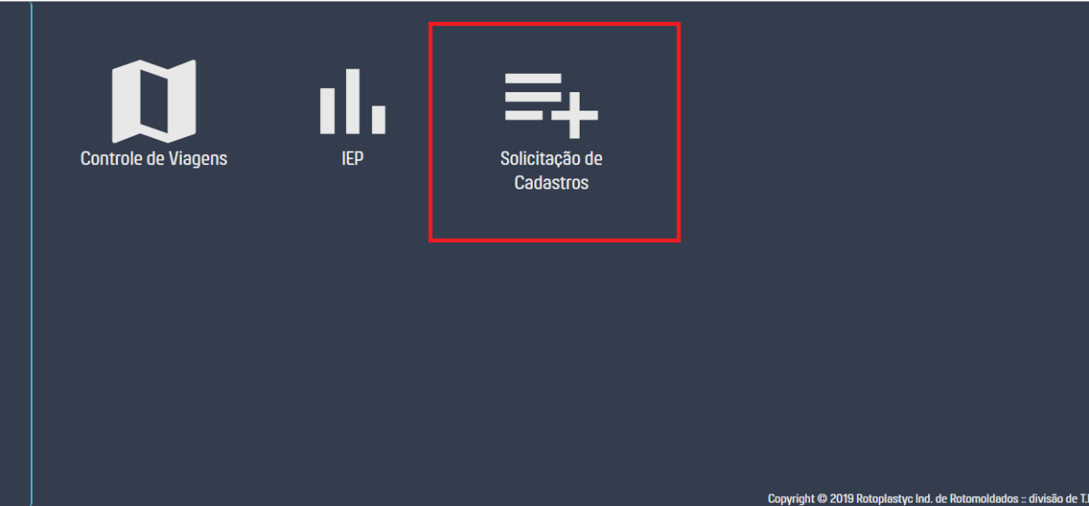
Tela de Acesso ao Sistema de Cadastros

4º Para solicitar um Novo Cadastro, deve-se posicionar o mouse a esquerda da tela e clicar em “Solicitar”. Para sequencia verifique o item 4.1.1 Novo Cadastro.

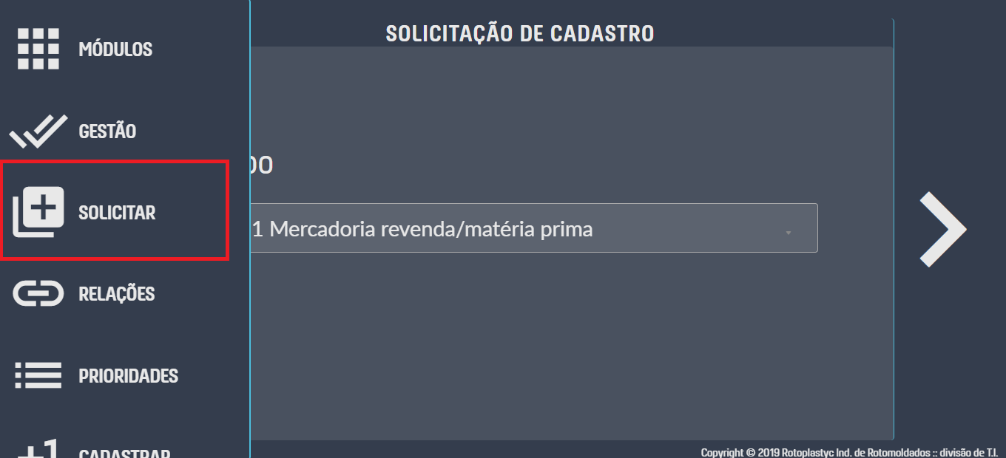

Tela de Solicitação de Novo Cadastro

5º Para solicitar uma Alteração de Cadastro, deve-se posicionar o mouse a esquerda da tela e clicar em “Gestão”. Para sequencia verifique o item 4.1.2 Solicitar Alteração, Duplicação e Inativação de Cadastro.

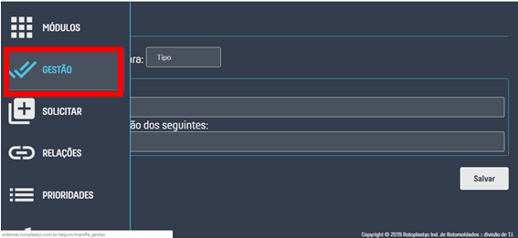
Tela de Solicitação de Alteração

4.1.1 Novo Cadastro

Ao clicar na aba solicitar, abrirá a tela onde se inicia a Solicitação de um Novo Cadastro.

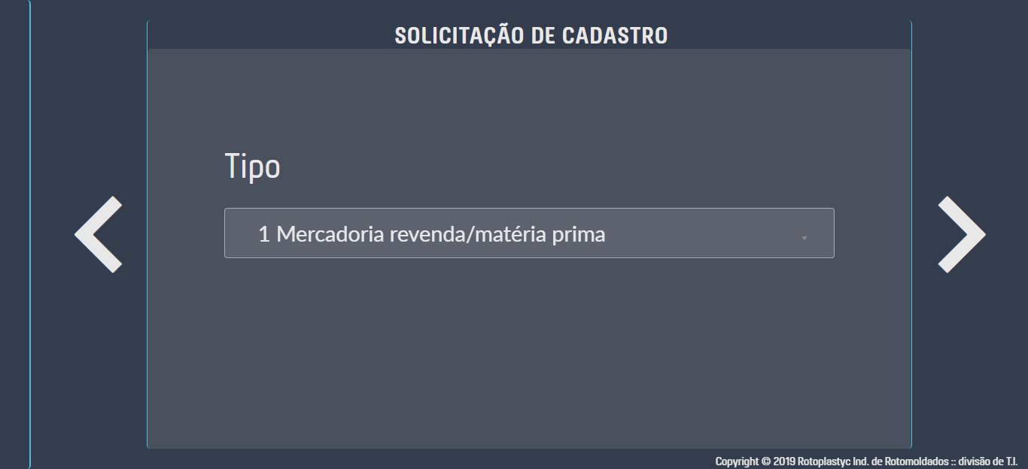
Tela Inicial de Solicitação de Cadastro

Para realizar a solicitação de cadastro, o usuário deve seguir as definições do documento DS08 – Definição de Cadastro de Produtos, verificando qual o Tipo de produto melhor se classifica o produto que deseja solicitar, definindo Grupo, Subgrupo e Família.

4.1.1.1 Tipo

Os tipos de produtos são definidos conforme as especificações e operações que cada tipo possui no sistema Tecnicon.
Mercadoria Revenda/ Matéria-prima: Esta opção é utilizada tanto para produtos do ramo da indústria, quanto do comércio. Para indústria, o item é classificado como uma matéria-prima, onde um novo produto será produzido a partir de seu consumo. Para comércio, o item é classificado como uma mercadoria para comercialização.
Produção: Quando o produto é classificado como um item fabricado pela própria empresa, no qual possui registros em Produto x Revisão, deverá ser parametrizado com esta opção.
Produção Fantasma: Este tipo de produto corresponde ao processo onde um item é produzido com sobras de materiais (retalhos de matéria-prima). Na engenharia do produto, tem caráter informativo apenas, não havendo consumo de Matéria Prima, pois ela foi consumida no produto que gerou o resíduo/sobra.
Consumo: Quando o item será utilizado para uso e consumo nas dependências da empresa, deverá ser selecionada esta opção.
Serviço: Quando o item a ser cadastrado for um serviço.

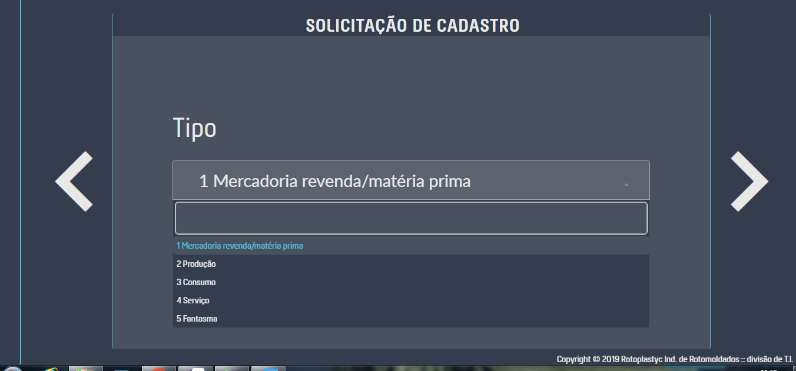
Opções de Tipo Sistema de Cadastro

4.1.1.1.2 Grupo

Conforme o Tipo escolhido, o sistema de cadastro determinará quais os possíveis Grupos que poderão ser utilizados para o cadastro que está sendo solicitado, para auxílio da definição do grupo, consulte a coluna “Definição Especifica” da DS08 – Definição de Cadastro de Produtos.

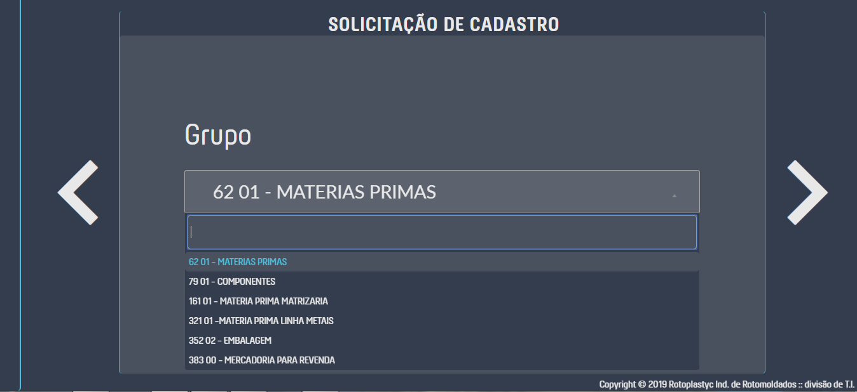

Tela de Opções de Grupo

4.1.1.1.3 Subgrupo

Conforme o Tipo e Grupo escolhido, o sistema de cadastro determinará quais os possíveis Subgrupos que poderão ser utilizados para o cadastro que está sendo solicitado, para auxílio da definição do Subgrupo, conforme tipo e grupo escolhido consulte a coluna “Subgrupo” da DS08 – Definição de Cadastro de Produtos.
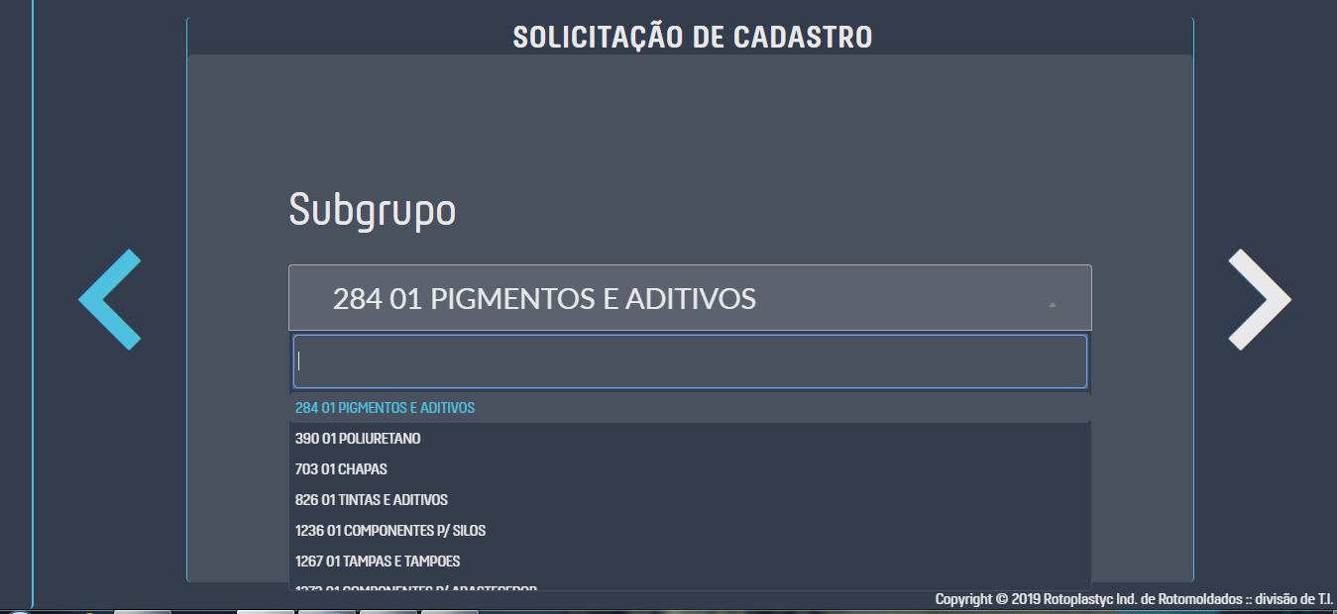

Tela de Opções de Subgrupo

4.1.1.1.4 Família

Conforme o Tipo, Grupo e Subgrupo escolhido, o sistema de cadastro determinará quais as possíveis Famílias que poderão ser utilizadas para o cadastro que está sendo solicitado, para auxílio da definição do Subgrupo, conforme tipo e grupo escolhido consulte a coluna “Família” da DS08 – Definição de Cadastro de Produtos.

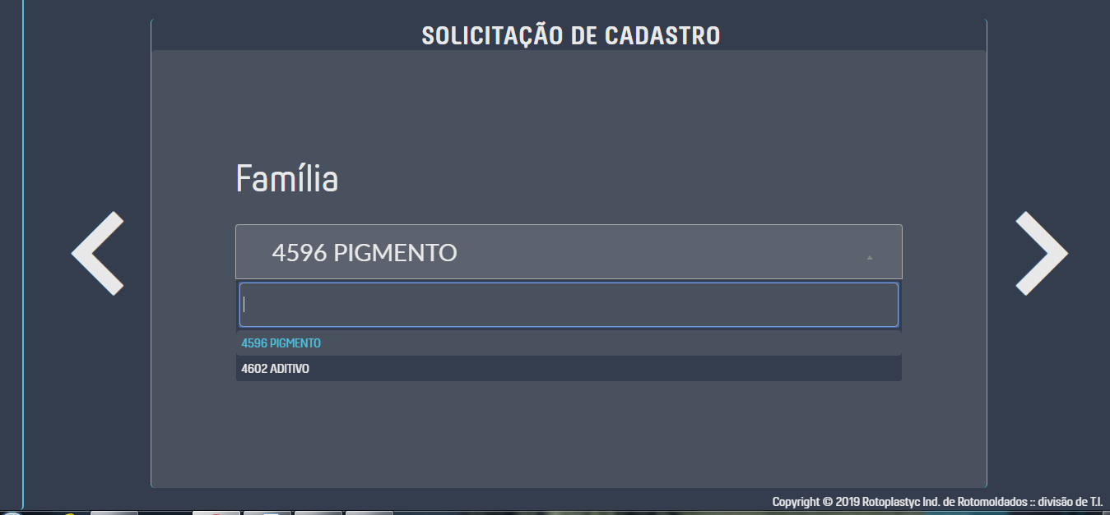
Tela de Opões de Família

4.1.1.1.5 Market Segment

É o segmento de mercado que o produto irá ser tratado na estrutura da empresa, podendo ser especifico a um Segmento, como por exemplo, os segmentos Cód. 17 - RP ou Cód. 192 - OEM, ou ser de classificação geral da empresa Cód. 208 - Rotoplastyc.
Exemplo:
Cód. 17 - RP, produto fabricado, comprado ou vendido com o objetivo de obtenção de receitas neste segmento, exemplo, produto 124. 522.CJ PLATAFORMA SPEED MIX 3.0 - 3".
Cód. 192 - OEM, produto fabricado, comprado ou vendido com o objetivo de obtenção de receitas neste segmento, exemplo, produto 180.050.49 CJ COMPLETO TANQUE 360 ACW0387520.
Cód. 208 - ROTOPLASTYC, produto ou serviço adquirido ou fabricado com o objetivo de manter a atividade operacional da empresa, CE0676 GAS GLP INDUSTRIAL, gás utilizado para o processamento do material, independente do segmento de mercado.
Cód. 291 – OEM LINHA INDUSTRIAL, produto fabricado com utilização de ferramenta (Matriz) de propriedade da Rotoplastyc mas utilizada para fabricação de produtos de clientes.

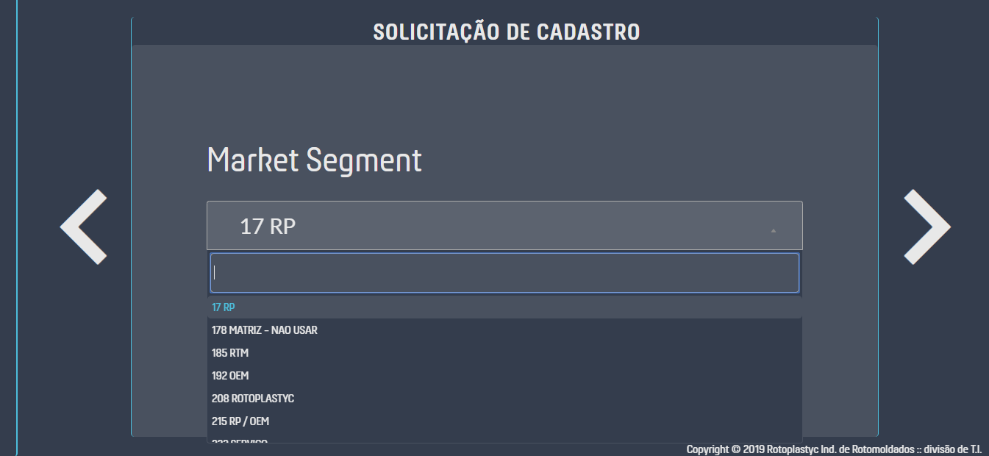
Tela de Opções de Market Segment

4.1.1.1.6 Marca

Nome do cliente para produtos fabricados e referência de nome de fornecedor para produtos adquiridos.

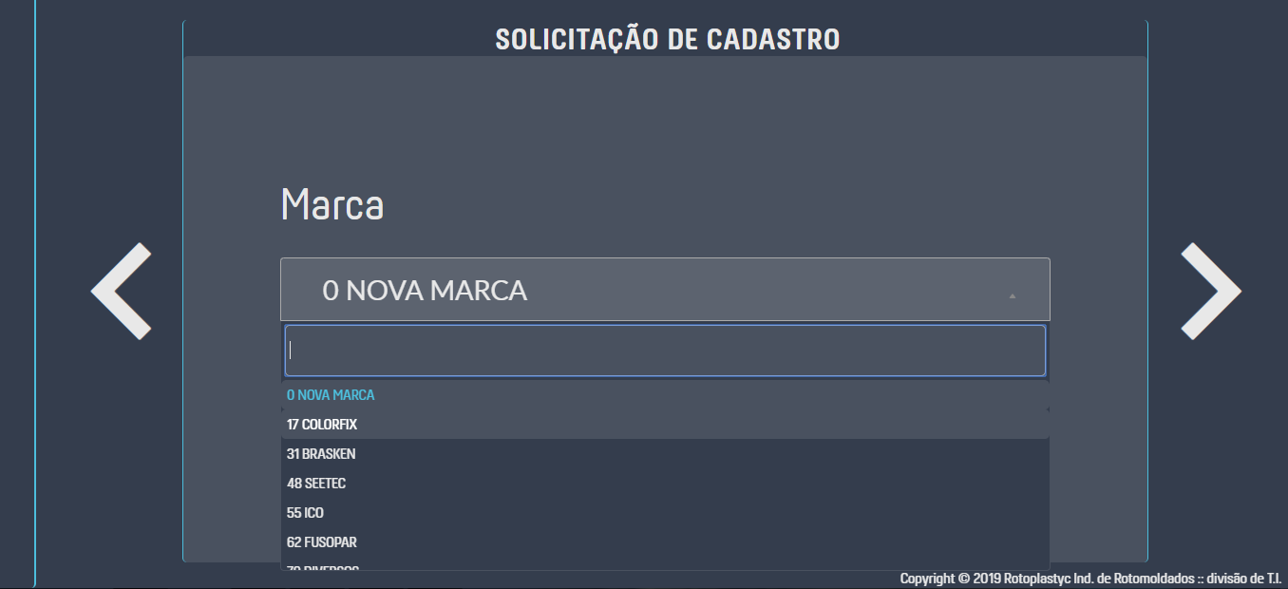
Tela de Opções de Marcas

4.1.1.1.7 Unidade

A unidade de medida de um produto deve ser expressa, obrigatoriamente, na unidade de medida que será controlado o estoque do referido produto.

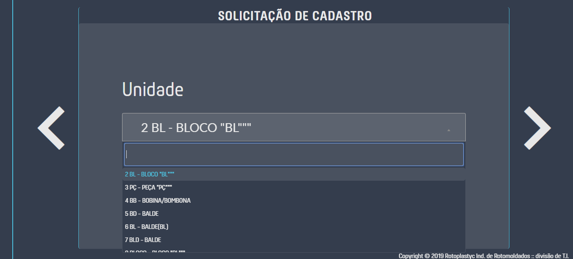
Tela de Opções de Unidades de Medida

4.1.1.1.8 Referência

Conforme o Grupo do produto em solicitação, deve-se verificar na DS08 – Definição de Cadastro de Produtos como será formada a referência do produto solicitado, a mesma pode ser gerada automaticamente pelo Tecnicon ou ser informada pelo Solicitante.

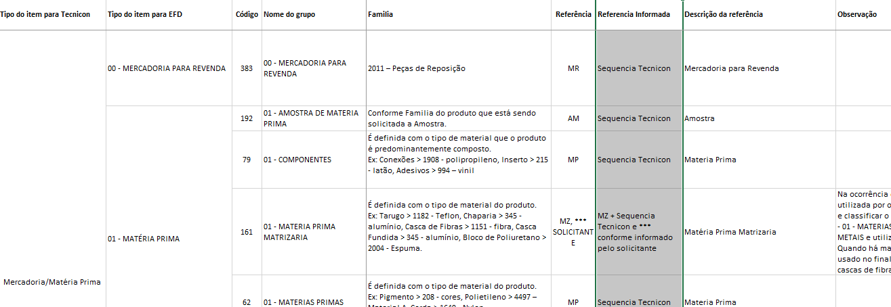
Informações de Referência da DS08 - Definição de Cadastro de Produtos

4.1.1.1.9 Descrição

A descrição detalhada do produto é um elemento importante para identificação do produto, tanto para controle interno como por exigência legal, pois o Fisco exige que a descrição deve ser detalhada e permitir que perfeitamente individualize cada mercadoria objeto da operação de uma Nota Fiscal.

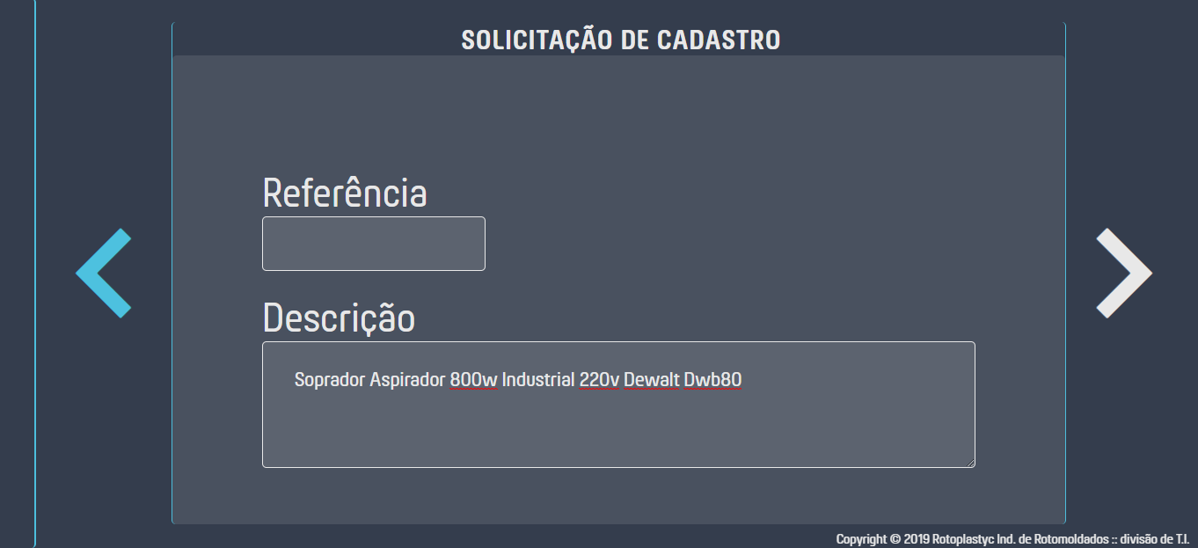
Tela de Descrição do Item

4.1.1.1.10 Fornecedor Sugerido

Caso o solicitante já tenha realizado alguma pesquisa em relação ao produto que está solicitando para aquisição, pode sugerir o fornecedor que realizou a referida pesquisa. Caso haja especificação técnica e o produto é de um Fornecedor específico, o solicitante deverá utilizar o marcador “Obrigatório” na tela de fornecedor sugerido.

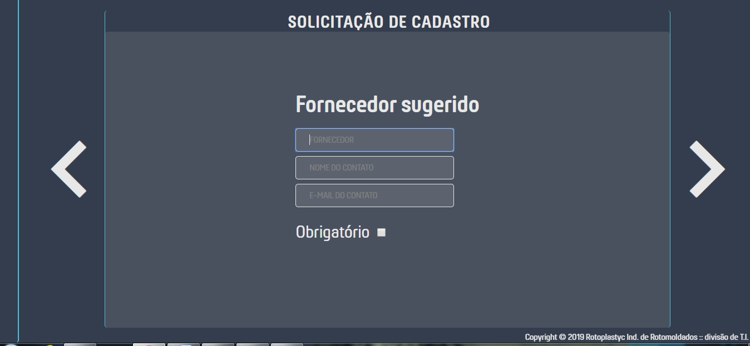

Tela de Informação do Fornecedor do Produto

4.1.1.1.11 Dados gerais

Conforme o Grupo Selecionado na última tela da solicitação, serão solicitados campos para conclusão do cadastro e sequência nas tarefas dos setores que irão envolvê-lo.

4.1.1.1.11.1 Mercadoria Revenda/ Matéria-prima

Aplicação: Produto em que será utilizado a Matéria Prima.
Código do item do fornecedor: Código do produto que será utilizado na nota fiscal do fornecedor, geralmente o código do catálogo ou proposta.
Consumo mensal estimado: Comercialização estimada pelo cliente para o produto, multiplicado pela quantidade aplicada do produto que está sendo solicitado.
Quantidade amostra: Quantidade necessária para homologação.
Ferramental (Marcador): Esse campo deve ser marcado caso o item cadastrado necessite o desenvolvimento de Ferramental.
PPAP (Marcador): Esse campo deve ser marcado caso o item cadastrado necessite o desenvolvimento de PPAP.

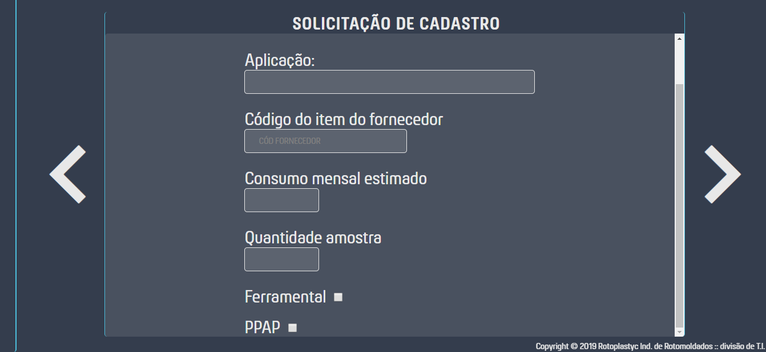
Tela de Dados Gerais do Cadastro Mercadoria Revenda/ Matéria-prima

4.1.1.1.11.2 Produção

Duplicar roteiro de: Neste campo deve-se informar caso haja um produto semelhante que o solicitante deseja que o cadastro importe a estrutura de processos e de engenharia no produto que está sendo solicitado.
Peso: Peso do produto que está sendo cadastrado.
Cidade: Cidade do cliente para a qual será fornecido o produto que está sendo cadastrado.
Aplicação: Produto do cliente em que será aplicado o produto que está sendo produzido.
NCM do Produto – Cliente: NCM do Produto do cliente em que será aplicado o produto que está sendo cadastrado.
Protótipo (Marcador): Quando for solicitado um produto em Protótipo, no final da referência será colocado a sigla “PT”. Depois de finalizar o cadastro, o item permanece na pendência da Gestão da Qualidade para que o mesmo seja aprovado ou reprovado. Se o protótipo for aprovado deve-se alterar a referência do item, retirando a sigla “PT”, se for aprovado com restrição, deve-se alterar a referência passando de PT para RT, e se o mesmo for reprovado, o item será inativado.

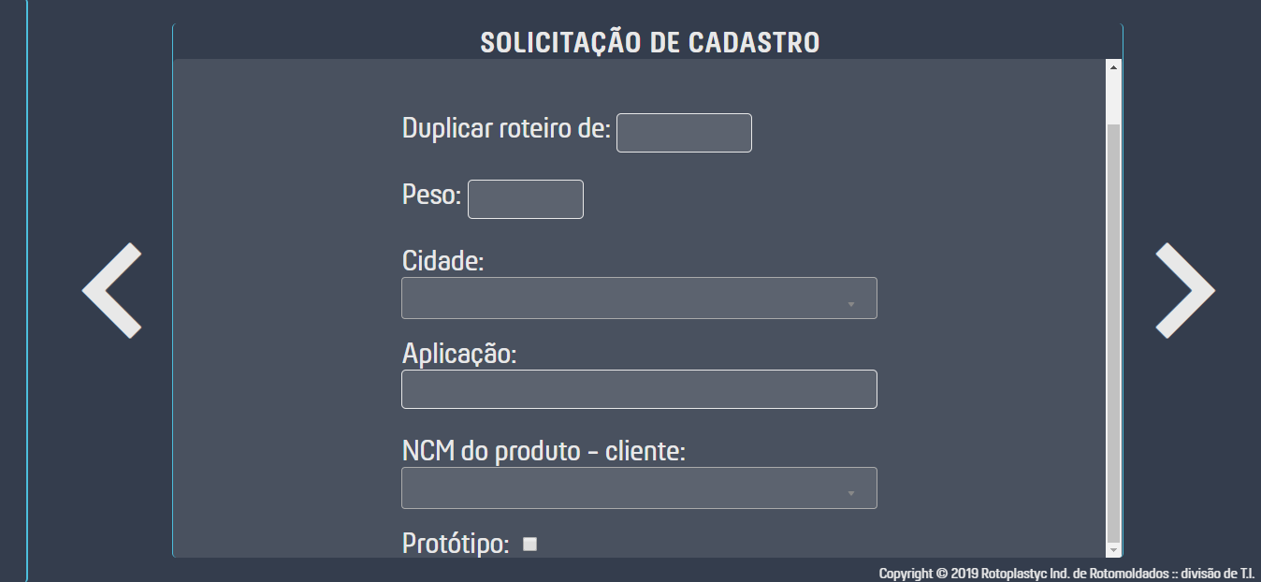
Tela de Dados Gerais do Cadastro Itens Produção

4.1.1.1.11.3 Consumo e Serviços

Aplicação: Deve-se descrever a destinação do uso do produto ou serviço que está sendo solicitado, por exemplo, o mesmo pode ser para manutenção de uma máquina, manutenção de prédios, material de escritório, feiras ou eventos, cursos ou treinamentos, etc.
Código do item do fornecedor: Código do produto que será utilizado na nota fiscal do fornecedor, geralmente o código do catálogo ou proposta.

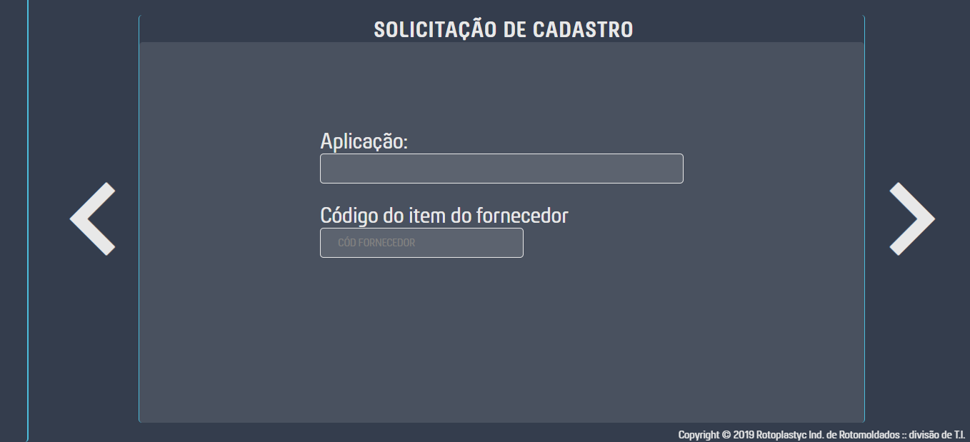
Tela de Dados Itens de Consumo ou Serviços

4.1.1.2 Solicitar Alteração, Duplicação e Inativação de Cadastro

Ao clicar na aba Gestão, abrirá a tela onde se realiza a pesquisa de um cadastro já existente.

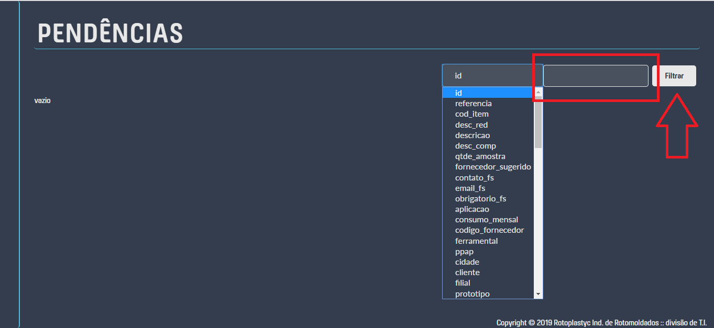
Menu de Pesquisa

Com informações do produto, como por exemplo, código, descrição, referência é possível pesquisar o produto procurado.

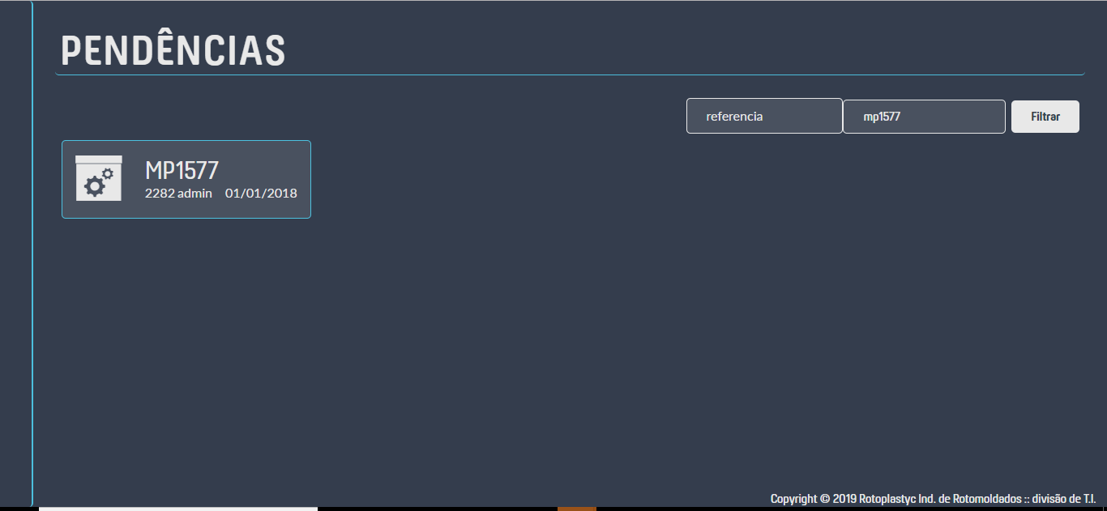
Tela de Busca no Sistema de Cadastro

Após realizada a pesquisa, clicando com o botão direito na caixa do produto pesquisado, é possível realizar as ações de Duplicar, Inativar e Solicitar Alteração.

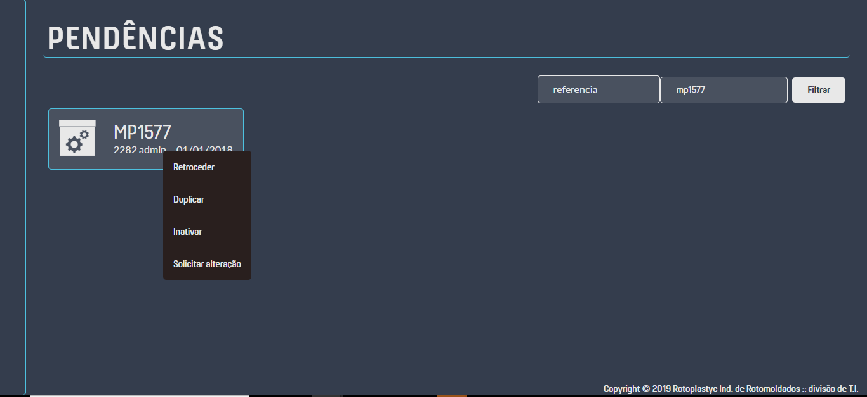
Menu de Ações Duplicar, Inativar e Solicitar Alteração

4.1.1.2.1 Duplicar

Ao clicar nesta opção, o usuário terá a opção de realizar uma Solicitação de Cadastro com base nos parâmetros do item que está duplicando.

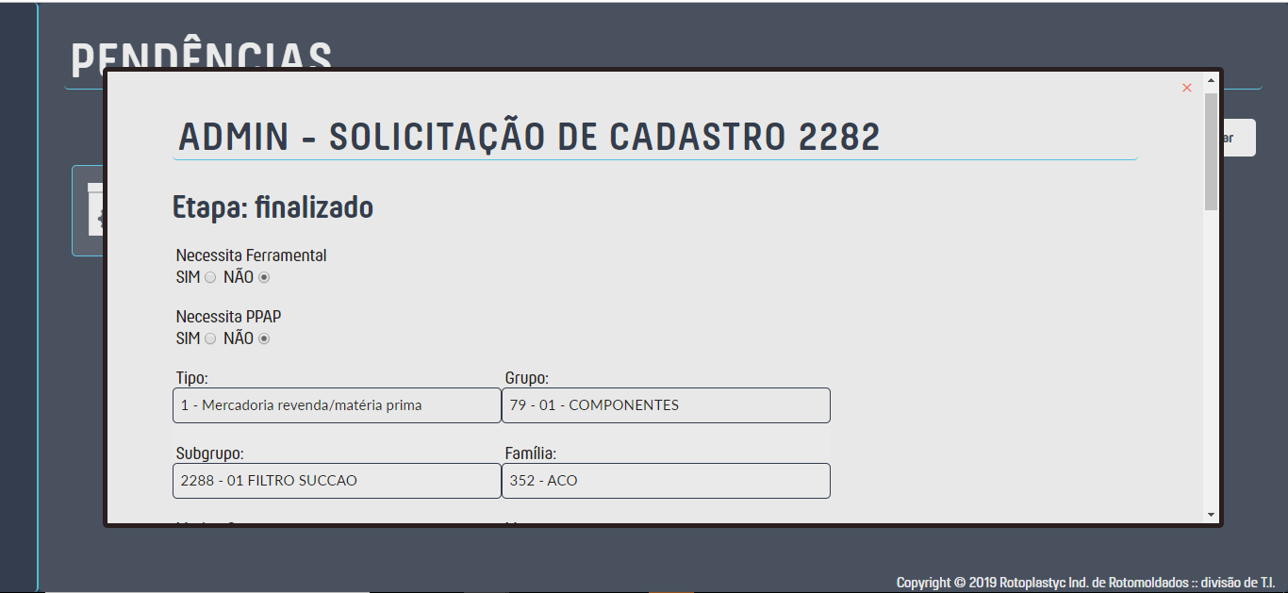
Tela Dados do Produto a ser duplicado

Deve-se verificar todos os campos, certificando-se de que devem permanecer idênticos ao produto duplicado, feito isso, para encaminhar a Solicitação ao final da tela deve-se clicar na opção “Despachar”. Ao finalizar, o cadastro seguirá o fluxo definido para o seu grupo de produto.
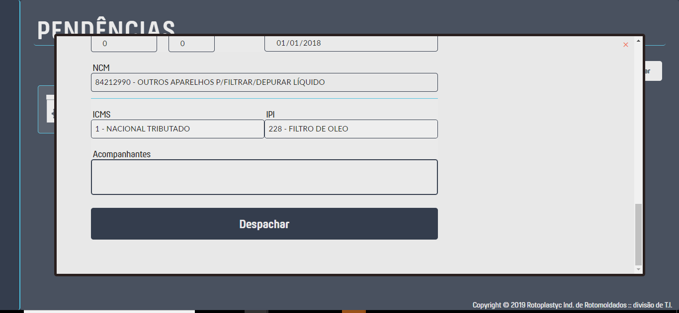
Opção “Despachar” na Tela de Cadastro

4.1.1.2.2 Inativar / Ativar

Caso o item esteja ativo, a opção disponível será “Inativar”, caso o item já esteja Inativo, a opção ao solicitante será de “Ativar”.
Ao selecionar esta opção, o usuário terá que informar o motivo pelo qual deseja a Inativação/Ativação do produto e após clicar em “Enviar”. Essa ação irá gerar uma pendencia para o setor de cadastro realizar a Inativação /Ativação no sistema Tecnicon.

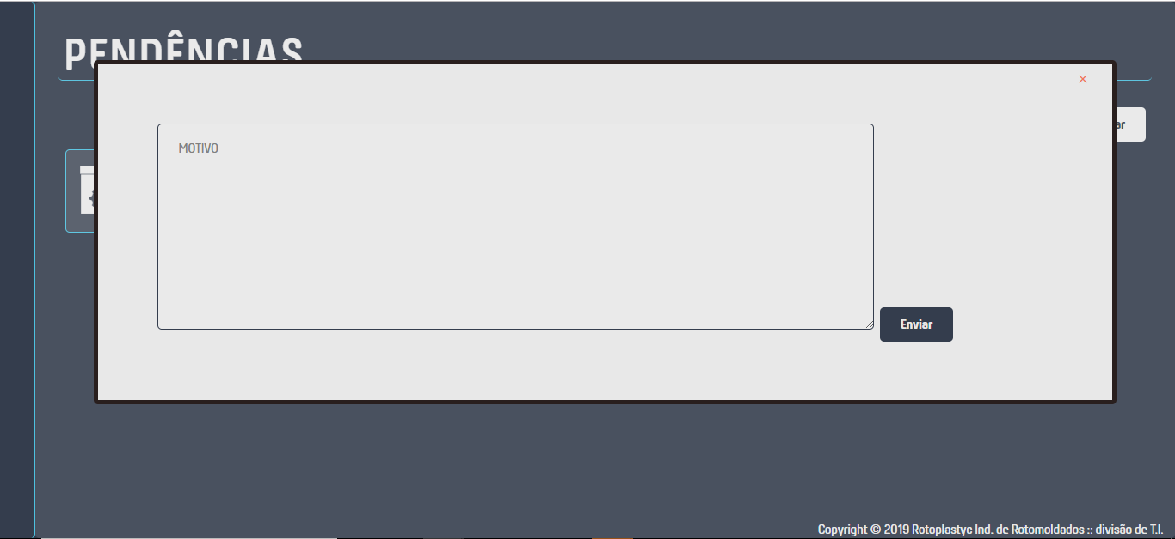
Tela de Informação de Motivo de Ativação/Desativação de Produtos

4.1.1.2.3 Solicitar alteração

Em uma solicitação de alteração, não é permitida a alteração de Tipo e Grupo de um produto já cadastrado. Caso seja necessário, deve ser solicitado um novo cadastro com o Tipo e Grupo desejado.
Para realizar a solicitação de Alteração de cadastro, o usuário deve seguir as definições do documento DS08 – Definição de Cadastro de Produtos, verificando onde está enquadrado o Tipo e Grupo do produto que deseja alterar e se a alteração que deseja solicitar, se enquadra nas definições do documento.
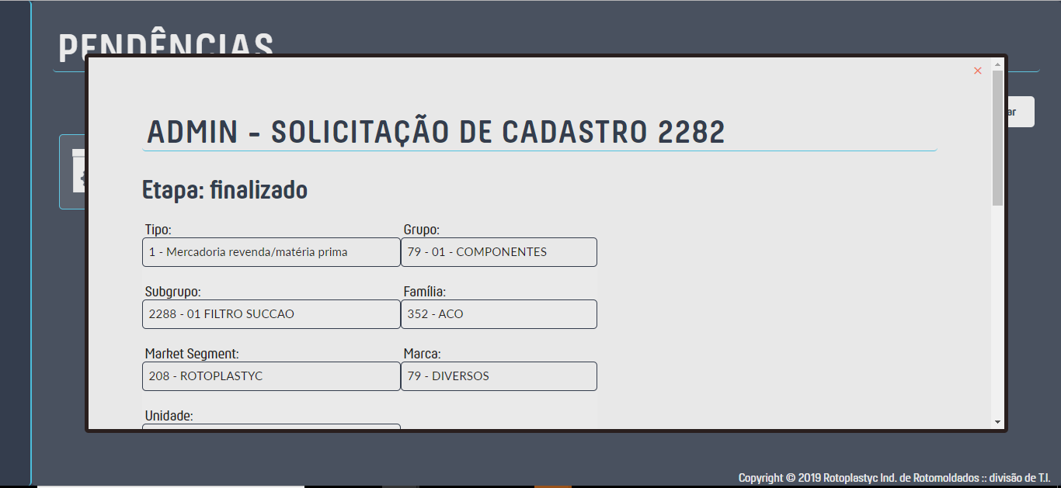
Solicitação de Alteração de Campos no Sistema de Cadastro

Após Alterar os campos do Item que deseja que sejam alterados, deve clicar na opção “Despachar”. Essa ação irá gerar uma pendencia para o setor de cadastro realizar a Alteração de Cadastro no sistema Tecnicon.
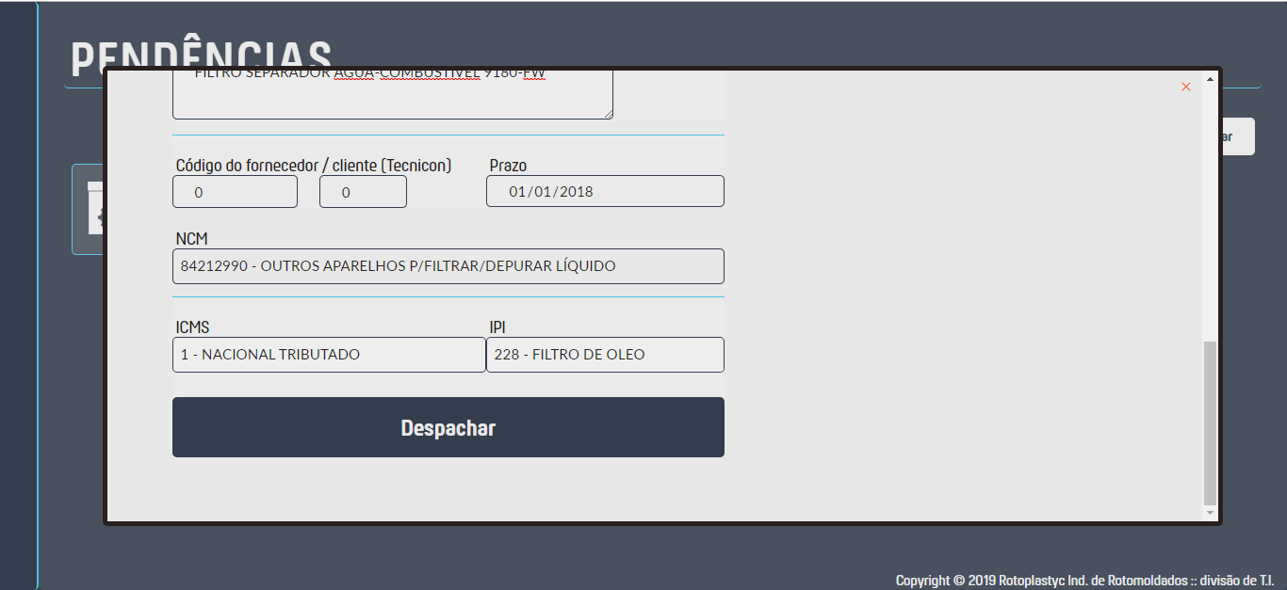
Opção “Despachar” na Tela de Cadastro

5 FLUXO MÓDULO DE CADASTRO

O módulo de solicitação de cadastro foi desenvolvido com funcionalidades definidas para cada fluxo de produto, observando as necessidades de documentações e registros necessários aos setores solicitantes e participantes no processo de cadastros de produtos, desta forma, foram desenvolvidos 3 fluxos de trabalho, que um grupo de produto deve estar alocado, são eles:

5.1 Fluxo 1: Processo de Produtos a serem adquiridos com Amostragem

Etapas do Fluxo: solicitante/compras/fiscal/cadastro/solicitante ou qualidade/cadastro/solicitante.

Todos os grupos que forem classificados como Fluxo 1 passarão pelo processo de amostra. No primeiro momento esses produtos serão cadastrados no Grupo 192 - AMOSTRA MAT. PRIMA e EMBALAGEM e a referência será AM, após o cadastro ser realizado, a próxima etapa cabe à Qualidade aprovar a amostra ou caso o solicitante seja o Setor de Engenharia, ele mesma aprovará ou reprovará a amostra, em caso de aprovação irá retornar para o setor de cadastro para fazer a alteração do grupo e referência, passando de AM para a referência do Grupo solicitado. Caso a mesma seja reprovada, deve-se inativar a AM no Tecnicon e alterar para as opções de “Item obsoleto” no Cadastro de Market Segment do sistema Tecnicon, conforme o segmento de mercado para o qual a amostra de produto foi solicitada.

5.2 Fluxo 2: Processo de Produtos Fabricados

Solicitações de cadastro em grupos de “Produção” possuem duas opções de fluxo, sendo elas “Com Protótipo” ou “Sem Protótipo”, conforme a opção escolhida o sistema realizará o fluxo de cadastro de produtos Fabricados.

Sem protótipo

Etapas do Fluxo: Solicitante/fiscal/cadastro/solicitante

Solicitante realiza a solicitação de cadastro, a qual é encaminhada ao setor fiscal, que identifica a tributação de ICMS e IPI a ser atribuída ao produto. Após a etapa fiscal, a solicitação é encaminhada para o setor de cadastro que a conclui com o efetivo cadastro no sistema Tecnicon. Quando concluído, o Solicitante recebe a informação de que o cadastro foi efetivado.

Com Protótipo

Etapas do Fluxo: Solicitante/fiscal/cadastro/qualidade/cadastro/solicitante.

Solicitante realiza a solicitação de cadastro, a qual é encaminhada ao setor fiscal, que identifica a tributação de ICMS e IPI a ser atribuída ao produto. Após a etapa fiscal, a solicitação é encaminhada para o setor de cadastro que a conclui com o efetivo cadastro no sistema Tecnicon, incluindo no final da referência a sigla “PT”. Quando concluído, o Solicitante recebe a informação de que o cadastro foi efetivado, porém, o item permanece na pendência da Gestão do setor de Qualidade para que o mesmo seja aprovado ou reprovado. Se o protótipo for aprovado o cadastro alterará a referência do item, retirando a sigla “PT”, se for aprovado com restrição, deve-se alterar a referência passando de PT para RT, e se o mesmo for reprovado, o cadastro inativará o item tanto no sistema de cadastro quanto no Tecnicon.

5.3 Fluxo 3: Processo de Produtos adquiridos em geral

Fluxo utilizado para cadastros de Grupos de uso e consumo, serviços, imobilizado, e outros produtos que não se enquadrem como fluxo 1 ou fluxo 2.

Etapas do Fluxo: solicitante/compras/fiscal/cadastro/solicitante

Solicitante realiza a solicitação de cadastro, a qual é encaminhada ao setor de Compras que deve preencher a NCM do produto e o prazo para recebimento (caso já possua informações de prazo). Após etapa do Compras, o Fluxo segue para o setor Fiscal, que identifica a tributação de ICMS e IPI a ser atribuída ao produto. Após a etapa Fiscal, a solicitação volta para o setor de Cadastro conclui-lo com o efetivo cadastro no sistema Tecnicon. Quando concluído, o Solicitante recebe a informação de que o cadastro foi efetivado.

6 REVISÕES EFETUADAS

Revisão | Data | Alteração
00 | 22/11/2019 | Emissão
01 | 28/11/2024 | Sem alterações, procedimento de solicitação de cadastro de produtos permanece o mesmo.

7 APROVAÇÃO DO DOCUMENTO

PROCESSO | RESPONSÁVEL
Elaboração | Felipe Elias Borges, Elisandro Fruett.
Gestor Responsável | Felipe E. Borges.
Aprovação | Amanda Prado.

